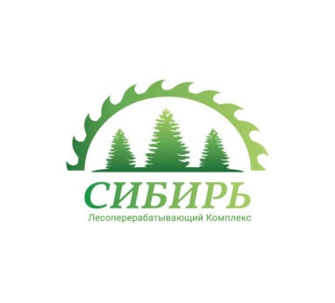ООО «ЛПК СИБИРЬ»

Общество с ограниченной ответственностью «ЛПК СИБИРЬ»

ИНН 2463109383
КПП 246301001
ОГРН 1172468041976
Юр./ факт адрес: 660001, Красноярский край, г. Красноярск, ул. Красной звезды зд 1/13,
Почт. адрес: 660130, Красноярский край, г. Красноярск, ул. Елены Стасовой д.39 кв. 18
р\с. № 407 028 104 234 300 007 23
Филиал "Новосибирский" АО "АЛЬФА-БАНК"
БИК 045004774
к/с 301 018 106 000 000 007 74
8-800-555-07-23
лпк-сибирь.рф
lpk_siberia@mail.ru

Директор Алиев Дониёр Бахтиёрович, действующий на основании Устава.

